 | 

Телевизионный анонс на августМосква, 23.07.2026
Телеканал «365 дней ТВ» представляет программы августа
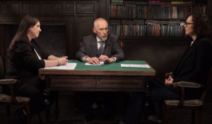

Документальные фильмы и исторические программы, которые редакция рекомендует к обязательному просмотру.

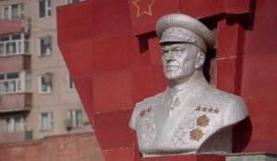30 июля и 6 августа в 18:00 — «Георгий Победоносец»Фильм «Георгий Победоносец» — это история об удивительной судьбе маршала Жукова, попытка понять, почему время так безжалостно к великим личностям.Георгий Жуков был талантливым и непревзойденным, противоречивым, а порой грубым и даже жестоким человеком. Он был выдающимся полководцем, принимавшим Парад Победы на белом коне, а потом униженным властями… Но в памяти солдат Второй мировой войны, их детей и внуков он навсегда остался Маршалом Победы.
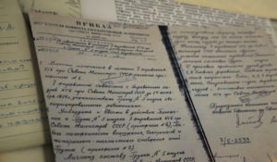с 11 августа по вторникам и средам в 18:00 — «Щит и меч: легенды госбезопасности»Работа органов госбезопасности не видна обычному человеку, но именно в руках их сотрудников покой наших граждан. Неизвестные подробности легендарных операций и уникальные судьбы в цикле документальных фильмов.
с 13 августа по четвергам в 20:00 — «Мятеж»1921-й год. Лиза Журавлёва задержана ЧК по обвинению в организации Ярославского мятежа. Следователь Воронов понимает, что ради спасения маленького сына Лиза расскажет всё. Её показания, по сути, оказываются историей любви на фоне Первой мировой, революции, гражданской войны. Историческая мясорубка перемалывает любовь Лизы к бедному курсанту Сычёву, а её ненависть к распущенному капитану Крушевскому, за которого её силой отдали замуж, полностью меняет отношения между героями. Рассказ Лизы заставляет Воронова переосмыслить свои представления о революции и справедливости.
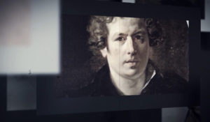4 августа в 18:00 — «Карл Брюллов. Не сгораша»Фильм «Карл Брюллов. Не сгораша» рассказывает историю жизни художника, в которой две линии: творческая и личная, тесно переплетены, что даёт возможность наиболее полно и эмоционально рассказать о гениальном русском художнике Карле Павловиче Брюллове. Особенно ярко представлены годы, проведённые художником в Италии.
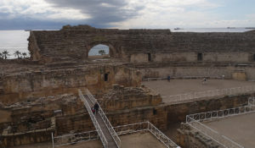5 августа в 18:00 — «Римские инженеры. Чудо Таррагоны»Документальный фильм возвращает к жизни великолепие римской инженерной мысли. Благодаря невероятному компьютерному моделированию и потрясающим снимкам местности с воздуха и земли зритель узнает, как проходил процесс строительства таких сооружений.
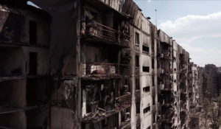19 августа в 20:00 — «Донбасс: Изнанка войны»Каждый день они выезжают в разрушенные города и сёла Луганской народной республики. Туда, где людей убивали каждый день. Теперь их необходимо найти, опознать и захоронить.Активисты общественной организации «Мемориал. Не забудем, не простим!» не только находят, но и помогают опознать и достойно похоронить тела мирных граждан, ставших жертвами войны на Донбассе. Они привозят гуманитарную помощь, содействуют в оформлении опеки над детьми, оставшихся сиротами, и участвуют в эвакуации людей из населённых пунктов на линии фронта.
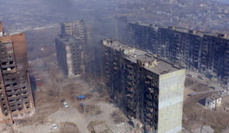26 августа в 20:00 — «Операция «Украина». Одурманенные Бандерой»Националистические отряды на территории УССР действовали во время и после Великой Отечественной войны. Поддерживаемые сначала вермахтом, а затем ЦРУ, они боролись с советской властью, уничтожая мирное население. В народе их называли бандеровцами — по имени одного из лидеров, Степана Бандеры. Сегодня украинские националисты переняли как идеологию, так и методы своих предшественников. Герои фильма – последние из живых свидетелей расстрела в Бабьем Яре, где бандеровцы убивали людей наряду с немецкими оккупантами, житель Донбасса, который прошёл через пытки в лагере боевиков в 2014 году. Как возрождалась идеология нацизма на современной Украине? Кто сделал Бандеру и его приспешников национальными героями и почему Запад поддерживает и поощряет современных националистов?
27 августа в 18:00 — «Это подкаст. История»Аналитическая программа «Это подкаст. История» стала продолжением полюбившегося зрителями проекта «Историада» в новом формате.В студию к историку и публицисту Алексею Юдину приходят эксперты в различных областях истории. Гости подкаста обсуждают одну тему, которая, по их мнению, может иметь различные трактовки, факты или обоснования. Беседа может проходить в теплой дружественной обстановке, а может оказаться яростным спором. Главное – зритель получит достоверную информацию от высококвалифицированных профессионалов.
Контакты:

Пресс-служба «Ред Медиа»
Мария Оганесьянц
Тел.: +7 (812) 332-29-23 доб. 3317
Тел. моб.: +7 (906) 229-33-82
E-mail: OganesiantsMS@red-media.ru
Больше новостей на наших страницах в ВК, ОК и Telegram.

Информация о телеканале:

365 дней ТВ. Исторический канал. Живой учебник мировой и российской истории. Проекты телеканала предлагают зрителю максимально объективный взгляд на исторические события, рассматривая различные точки зрения и раскрывая новые факты. Производится компанией «Ред Медиа». www.365days.ru
РЕД МЕДИА. Ведущая российская телевизионная компания по производству и дистрибуции тематических телеканалов для кабельного и спутникового вещания. Входит в состав «Газпром-Медиа Холдинга». Компания представляет дистрибуцию 47 тематических телеканалов форматов SD и HD, включая 18 телеканалов собственного производства. Телеканалы «Ред Медиа» являются лауреатами международных и российских премий, вещают в 980 городах на территории 43 стран мира и обеспечивают потребности зрительской аудитории во всех основных телевизионных жанрах: кино, спорт, развлечения, познание, музыка, стиль жизни, хобби, детские. www.red-media.ru

